计算机网络 第5课　以太网：分组地址 作业

**班级：** 软工23级1班 **学号：** 37220232203786 **姓名：** 潘腾凯

# 一、选择题

|  |  |  |  |  |  |  |  |  |  |  |
| --- | --- | --- | --- | --- | --- | --- | --- | --- | --- | --- |
| 题号 | 1 | 2 | 3 | 4 | 5 | 6 | 7 | 8 | 9 | 10 |
| 选项 | C | C | A | C | C答案A | B | A | A | B |  |
| 题号 | 11 | 12 | 13 | 14 | 15 | 16 | 17 | 18 | 19 | 20 |
| 选项 |  |  |  |  |  |  |  |  |  |  |

# 二、简答题

## 第10题

a.

数据帧大小 = 1500bytes=1500×8bits=12000bits。

数据传输速率 = 10Mbps。

每个数据帧的发送时间 = 12000bits/10Mbps=1.2μs。

每次发送之间的空闲时间 = 100μs。

每轮发送的总时间 = 1.2+100=101.2μs。

1GB 数据 = 1GB=8Gb。

每台计算机发送的数据量 = 1GB/2=4Gb。

每台计算机发送的帧数 = 4Gb/12000bits=3333333.33。

总时间 = 3333333.33×101.2μs=337,066,666.67μs=337.07s。

b.

串行传输时，两台计算机轮流发送，总时间 = 2×337.07s=674.14s。

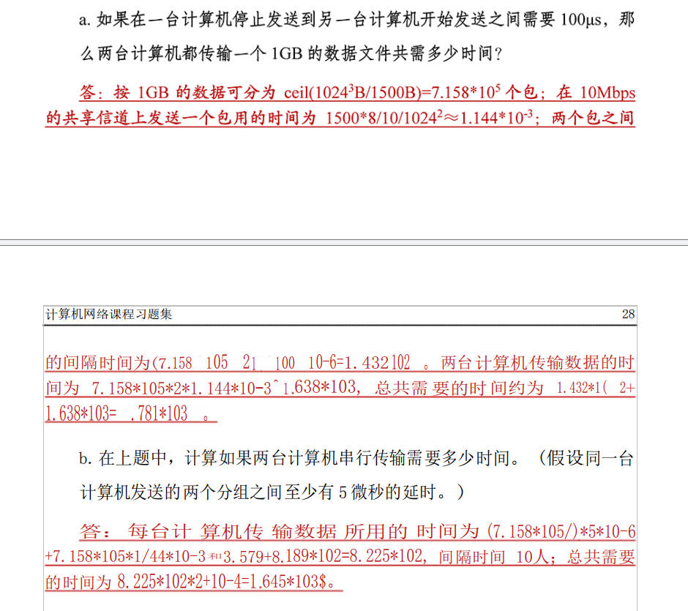

## 第11题

1.检查目的 MAC 地址：

如果目的 MAC 地址与网卡的硬件地址匹配，或者是以太网广播地址（ff:ff:ff:ff:ff:ff），则接受该帧。如果不匹配，则丢弃该帧。

2.检查帧的完整性：

检查帧的 CRC 校验码是否正确。如果不正确，则丢弃该帧。

3.传递给上层协议：

如果帧通过了上述检查，则将其传递给上层协议栈进行处理。

11. 请描述以太网 网卡如何处理到达的分组，即如何判断是否应接受它。

答：先判断分组校验码验证无误，如果网卡工作在混杂模式下，则接受该分组；如果网 卡工作在普通模式，则判断帧目的地址，如果帧目的地址和本机地址相同，则接受该分组；如果帧 目的地址是多 播地址或广播地址，则接受该分组；否则丢弃该分组。

## 第12题

1.分组交换的优势：

​高效利用带宽：分组交换允许多个用户共享信道，避免了电路交换中信道的独占问题。

​动态路由：分组交换可以根据网络状况动态选择路由，避免单点故障。

​支持突发流量：分组交换可以处理突发数据流量，而不需要预先分配带宽。

2.局域网的需求：

局域网中多个设备需要共享信道，分组交换技术可以高效地实现多用户共享。

分组交换支持广播和多播功能，适合局域网的需求。

## 第13题

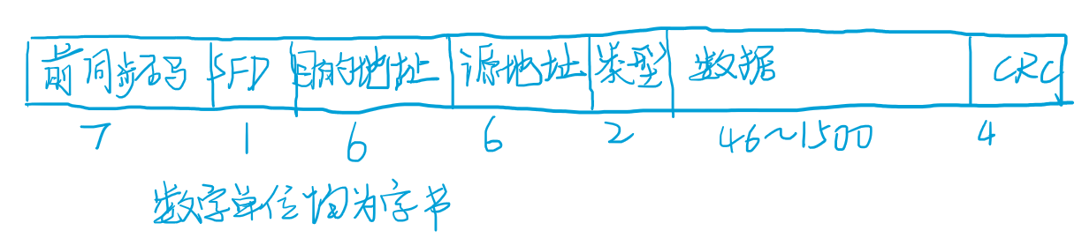

# 三、编程题

代码上传于：。